Temat: Pomagam mamie i tacie

- Na dobry początek dnia proponujemy trochę ruchu przy piosence: „Kreślimy kółeczka”. Rodzic włącza piosenkę, dziecko naśladuje gesty i ruchy, jakie usłyszy w piosence (link do piosenki niżej).
https://www.youtube.com/watch?v=Fm3ee-O7H7w
- „Co to za przedmiot?” – zagadki. Rodzic czyta dziecku zagadki, a ono podejmuje próby rozwiązania tych zagadek. Może pokazać obrazek zamieszczony niżej (jako odpowiedź).

Co to za maszyna z nosem długim jak u słonia?
Zbierze paprochy, brud z dywanu pokona.
(odkurzacz)
Te dwie siostry pracują zawsze w zgodzie.
Jedna zmiecie piach, wyrzuci go druga.
(zmiotka i szufelka)
Ta czupryna na długim patyku zmywa
brud z podłogi szybko i bez krzyku.
(mop)

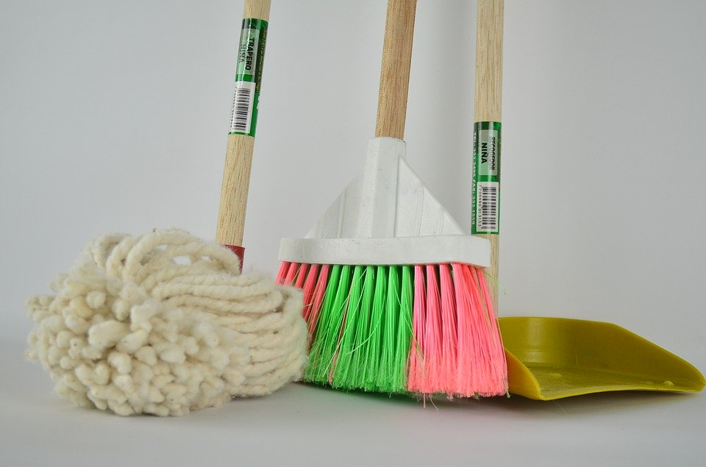

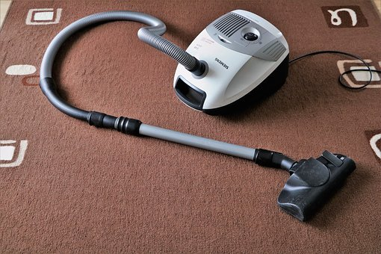
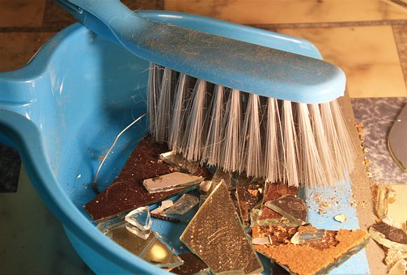

- Następną naszą propozycją jest wykonanie karty pracy nr 32 z książki nr 2. Dzięki tej zabawie dziecko ukształtuje sferę poznawczą, usprawni małą motorykę kolorując kredką obrazek oraz umiejętność przeliczania. Rodzic czyta dziecku polecenie, a dziecko podejmuje próby wykonania tego polecenia.

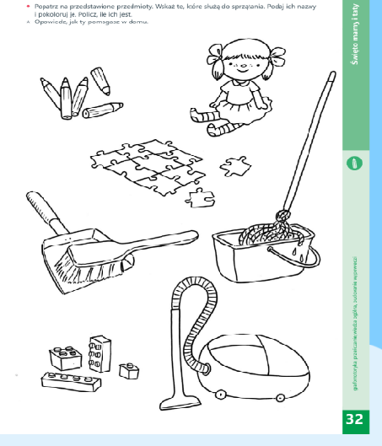
- „Po ścieżce” – to propozycja zabawy ruchowej z elementem podskoku. Rodzic rozkłada na podłodze kolorowe kartki, jeśli nie ma to może rozłożyć białe (odległość między kartkami ok. 30 cm), a dziecko przeskakuję obunóż nad kartkami.
Życzymy miłej zabawy

Źródło materiałów:
„Przewodnik metodyczny .Plac zabaw trzylatek. Cz.2 ” wydawnictwa WSIP
Opracowanie merytoryczne i redakcyjne: Blanka Mieszkow.
Zdjęcia pobrano z Pixabay
Piosenki ze strony Youtube.

